פרוייקט גמר בארגון המחשב ושפת סף – אסמבלי הערכה חלופית – מדעי המחשב שאלון 899283

CATCH APPLES

מגיש: כהן עידן (ת.ז. 211675038)
מורה: אריק וינשטיין
בית ספר: אמי"ת גוש-דן בר-אילן
שנה: תשע"ח 2018
תוכן עניינים

הפרוייקט............................................................................................3
תיאור זרימת המשחק...........................................................................4
פרוצדורות בקוד..................................................................................5
משתנים בקוד......................................................................................7
תרשמי זרימה...................................................................................10
צילומי מסך.......................................................................................12

הפרוייקט CATCH APPLES
CATCH APPLES הינו משחק שנכתב בשפת ASSEMBLY במצב תצוגה של GRAPHIC MODE.
המשחק מתנהל באמצעות מקלדת המחשב והעכבר, במשחק יש לתפוס את התפוחים הנופלים עם הדלי על ידי הזזת העכבר ימינה ושמאלה.
כאשר השחקן לא הצליח לתפוס תפוח אחד, השחקן ניפסל ומועבר למסך הסיום.
הפרוייקט מורכב מ-5 מסכים:
- MENU – מסך פתיחה וניווט לשאר מסכי המשחק.
- INSTRUCTIONS – מסך הוראות והסבר תפעול המשחק.
- CATCH APPLES – מסך המשחק המציג את המשחק.
- CREDITS – מסך הקרדיטים.
- END – מסך סיום אשר מראה את כמות התפוחים שנאספה.
תיאור זרימת המשחק
- מסך הפתיחה MENU מוצג על גבי המסך.
- קבלת תו מהמקלדת:
- האות "P" ← הצגת מסך המשחק.
- האות "I" ← הצגת מסך ההוראות.
- האות "C" ← הצגת מסך הקרדיטים.
- האות "E" ← יציאה מהמשחק.
- המסך המשחק מוצג על המשחק.
- תזוזת העכבר ימינה ושמאלה:
- האם התפוח נוגע בדלי ← נקודה מתווספת לנקודות.
- האם התפוח לא נוגע בדלי ולא הגיע לקרקע ← המסך מתעדכן וממשיך המשחק.
- האם התפוח נוגע בקרקע ← יוצא מהשחק ונכנס למסך הסיום.
- מסך הסיום(END) מוצג על המסך ובו מוצגים כמות התפוחים שנאספה.
- קבלת תו מהמקלדת:
- האות "H" ← חזרה למסך הפתיחה(סעיף 1).
הוראות
המשחק מתנהל באמצעות תזוזת העכבר ימינה ושמאלה.

פרוצדורות בקוד
הפרוצדורה | תיאור הפרוצדורה
AppendCount | מוסיף 1 למספר(כמשתנה מערכי).
AsciiToNum | ממיר מקוד ASCII למספר.
CloseFile | סוגר את הקובץ.
CopyBitmap | מדפיס את התמונה על המסך.
CopyPal | מעתיק את הפלטת צבעי+ם לרגיסטר הוידאו.
Delay | מבצע השהייה בתוכנית.
DisableSpeaker | מבטל רמקולים.
EnableSpeaker | מפעיל רמקולים.
GetFullSystemTime | מחזיר את הזמן של המערכת(שעה, דקות, שניות, מאיות).
GetLocationOfMouse | מקבל מיקום של העכבר.
GetPixelColor | מקבל צבע מנקודה מסוימת על המסך.
GetSystemTime | מקבל זמן מערכת.
GraphicMode | מכניס את המסך למצב גרפיקה.
InputKey | מקבל קלט מהמקלדת.
MathMod | מבצע פעולה חשבונית Module.
MoveObjectDown | מזיז מלבן למטה.
NumToAscii | ממיר ממספר לקוד ASCII.
OpenAccessToSpeaker | מקבל השראה לשימוש ברמקולים.
OpenFile | פותח קובץ.
PlaySound | משמיע צליל אחרי קבלת הגישה.
PrintNewString | מדפיס מחוזרת מתחילת שורה.
PrintPhoto | מדפיס תמונה.
PrintPhotoByArray | מדפיס תמונה על ידי מערך.
PrintRect | מצייר מלבן על המסך.
PrintString | מדפיס מחרוזת.
PutPixel | מצייר פיקסל בודד על מסך.
Random | מחזיר מספר אקראי 0-65535.
ReadHeader | קורא את הHEADER של התמונה.
ReadPalette | קורא את הפלטת צבעים של התמונה.
ResetMouse | מאתחל את העכבר.
Sound | משמיע צליל.
StringLenght | מחזיר אורך מחרוזת.
UpdateDisplay | מעדכן(מצייר) את האובייקטים למסך.
VLine | מצייר שורה של פיקסלים על המסך.

משתנים בקוד
הפרוצדורה | תפקיד
ZERO | קבוע שמכיל 0.
RED | קבוע שמכיל את ערכו של הצבע אדום.
LIGHT_BROWN | קבוע שמכיל את ערכו של הצבע החום בהיר.
CARRIAGERET | קבוע שמכיל קוד ASCII של תחילת שורה.
MANY_APPLES | קבוע שמכיל את כמות התפוחים.
APPLES_START_Y | קבוע שמכיל את הY ההתחלתי בכל תפיסת תפוח וגם לתפוח הראשון.
SPEED_MOVE | קבוע שמכיל את מהירות התזוזה של התפוחים.
X_START_APPLE1 | קבוע שמכיל את הX ההתחלתי של התפוח הראשון.
X_START_APPLE2 | קבוע שמכיל את הX ההתחלתי של התפוח השני.
Y_START_APPLE2 | קבוע שמכיל את הY ההתחלתי של התפוח השני.
APPLE_SIZE | קבוע שמכיל את גודל התפוחים.
X_START_BUCKET | קבוע שמכיל את הX ההתחלתי של הדלי.
Y_START_BUCKET | קבוע שמכיל את הY ההתחלתי של הדלי.
X_SIZE_BUCKET | קבוע שמכיל את האורך על ציר הX של הדלי.
Y_SIZE_BUCKET | קבוע שמכיל את האורך על ציר הY של הדלי.
SECOND | קבוע שמכיל את זמן שנייה(בשעון).
DIVISOR | קבוע שמכיל את הפורט בכדי להשמיע צליל.
SPEAKERS | קבוע שמכיל את הפורט בכדי להפעיל את הרמקולים.
ACCESS_SPEAKERS | קבוע שמכיל את הפורט בכדי לגשת לרמקולים.
OBJECTS_COUNT | קבוע שמכיל את כמות האובייקטים על מסך המשחק.
SCREEN_CORNER | קבוע שמכיל את המיקום של פינת המסך פחות אורך הדלי.
PRINT_NULL_COUNT | קבוע כמות ה"כלום" שנידרש להדפיס במסך הסיום.
CountApples | כמות התפוחים שנתפסה(ניקוד).
StringNull | מחרוזת עם קוד ASCII 0.
ErrorMsg | מחרוזת של הודעת שגיאה.
Header | מערך שמכיל את הHeader של התמונה.
Palette | מערך שמכיל את פלטת הצבעים של תמונה.
ScrLine | מערך שמכיל את שורת הפיקסלים של התמונה.
Bucket | אובייקט הדלי.
Apple1 | אובייקט התפוח.
Apple2 | אובייקט התפוח.
WallpaperStart | מכיל את השם של תמונת מסך הפתיחה.
WallpaperGame | מכיל את השם של תמונת מסך המשחק.
WallpaperEnd | מכיל את השם של תמונת מסך הסיום.
WallpaperCredits | מכיל את השם של תמונת מסך הקרדיטים.
WallpaperInstructions | מכיל את השם של תמונת מסך ההוראות.
PhotoStartArray | אובייקט תמונה של המסך הפתיחה.
PhotoCreditsArray | אובייקט תמונה של המסך הקרדיטים.
PhotoGameArray | אובייקט תמונה של המסך המשחק.
PhotoEndArray | אובייקט תמונה של המסך הסיום.
PhotoInstructionsArray | אובייקט תמונה של המסך ההוראות.
SoundLe | תדר לשמע.
ObjectsDisplay | מכיל את המיקומים של האובייקטים של מסך המשחק.
תרשימי זרימה
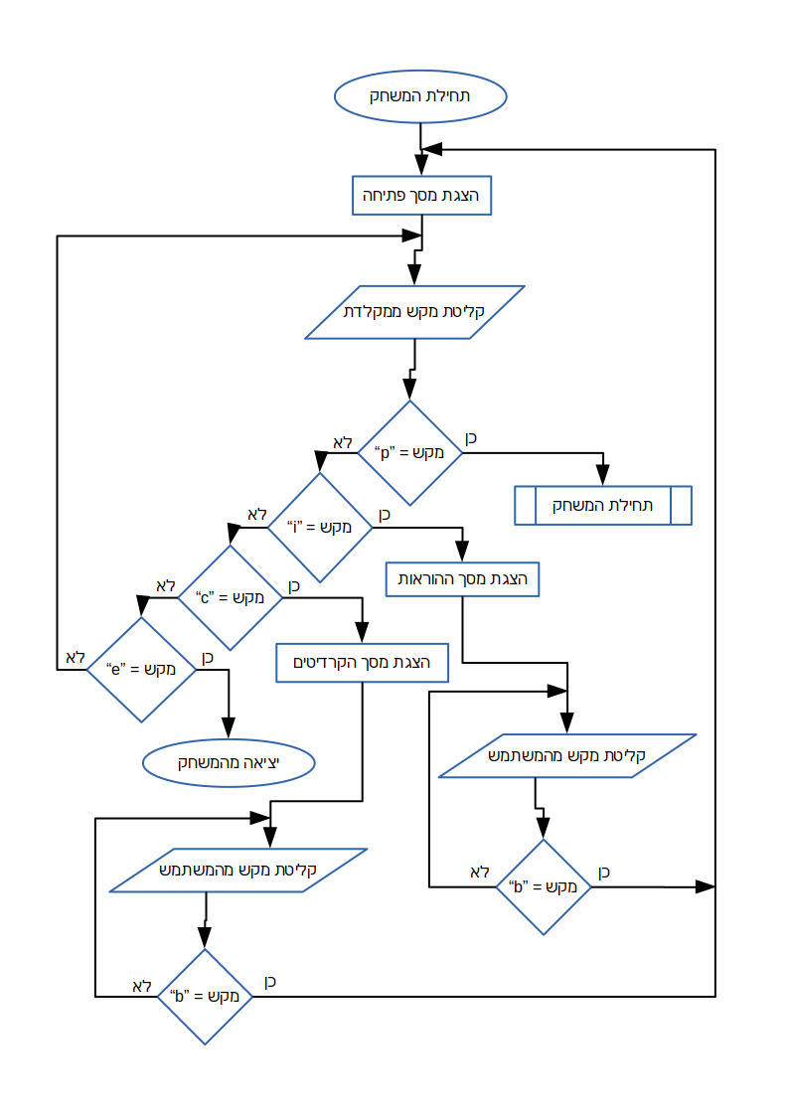
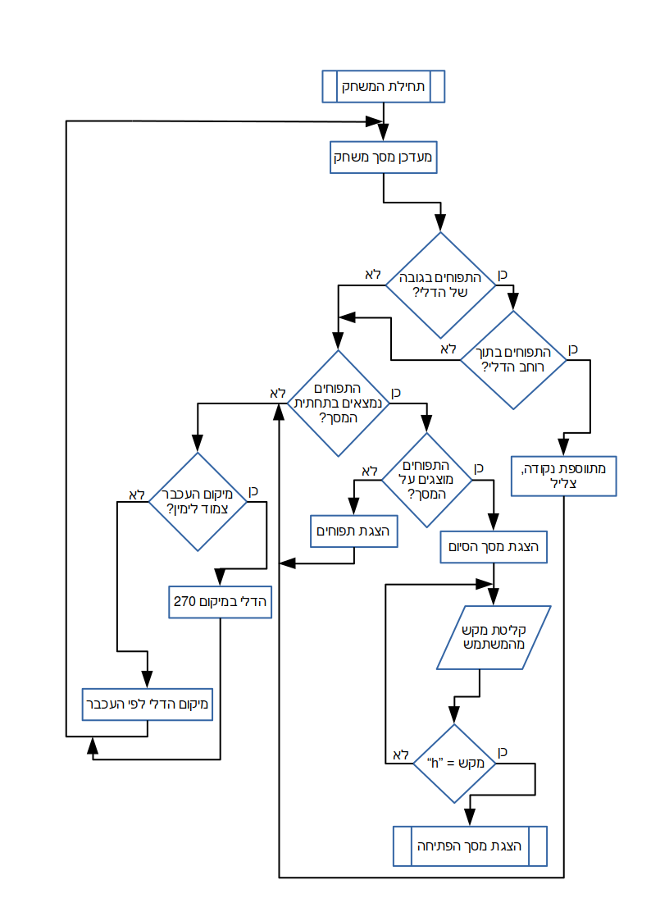

צילומי מסך
מסך פתיחה – המסך הראשון ובעל תפריט ניווט בין מסכי המשחק.
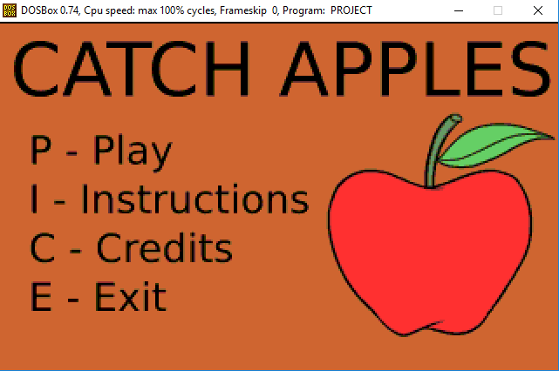
כפתורים בשימוש: p", "i", "c", "e"".
מסך הוראות- מסך אשר מסביר את הוראות המשחק.
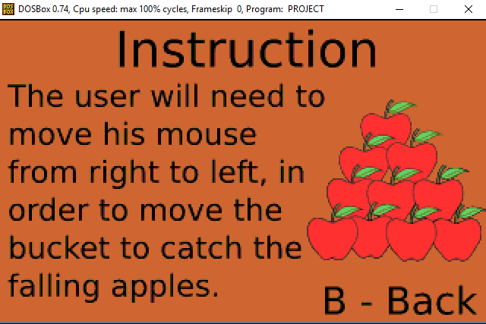
כפתורים בשימוש: b"".

מסך קרדיטים – מסך בעל הקרדיטים ליצירת המשחק.
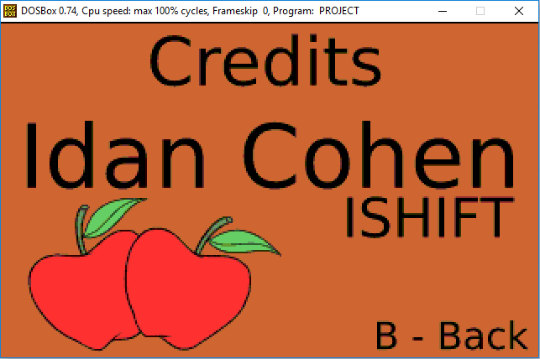
כפתורים בשימוש: "b".
מסך משחק – מסך המשחק בפני עצמו.
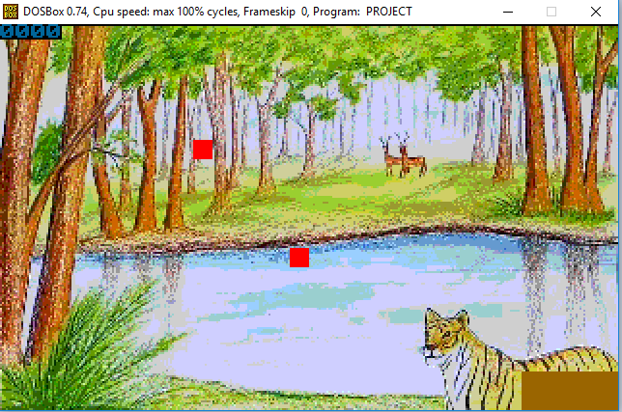
שימוש בעכבר בלבד.
מסך סיום – מסך אשר מציג את כמות התפוחים שהשחקן אסף במשחק.
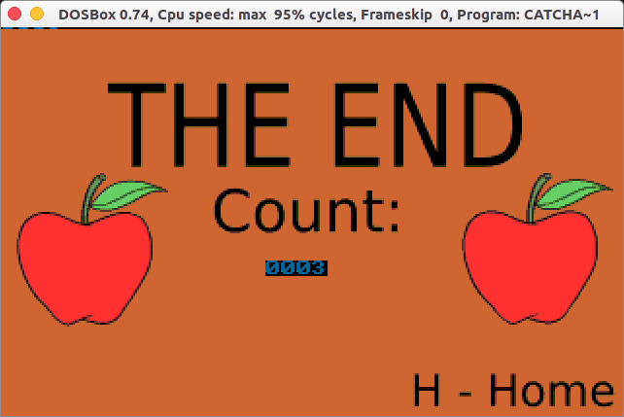
כפתורים בשימוש: "h".

